# CHƯƠNG IV: VĂN MINH ĐÔNG NAM Á CỔ - TRUNG ĐẠI

## BÀI 14: HÀNH TRÌNH PHÁT TRIỂN VÀ THÀNH TỰU VĂN MINH ĐÔNG NAM Á CỔ - TRUNG ĐẠI

## A. TRẮC NGHIỆM

### 1. NHẬN BIẾT (7 câu)

**Câu 1:** Phật giáo được du nhập vào khu vực Đông Nam Á từ:

A. Ấn Độ

B. Trung Quốc.

C. Ấn Độ và Trung Quốc.

D. Các nước Arập.

**Câu 2:** Những tôn giáo nào được truyền bá từ Ấn Độ vào khu vực Đông Nam Á?

A. Phật giáo, Hin-đu giáo, Hồi giáo.

B. Phật giáo, Hồi giáo, Công giáo.

C. Hồi giáo, Hin-đu giáo.

D. Hin-đu giáo, Công giáo.

**Câu 3:** Các loại chữ viết như: Chăm cổ, Khơ-me cổ, Mã Lai cổ,... được sáng tạo trên cơ sở học tập loại chữ viết nào?

A. Chữ Phạn, chữ Pa-li của người Ấn Độ.

B. Chữ Hán của người Trung Quốc.

C. Chữ Nôm của người Việt.

D. Chữ tượng hình của người Ai Cập.

**Câu 4:** *“Truyện Kiều”* là tác phẩm được sáng tác và ghi lại bằng loại chữ nào?

A. Chữ Hán.

B. Chữ Nôm.

C. Chữ Phạn.

D. Chữ Quốc ngữ.

**Câu 5:** Cơ sở nền tảng cho sự hành trình phát triển của văn minh Đông Nam Á thời kì cổ – trung đại là gì?

A. Văn minh nông nghiệp trồng lúa nước

B. Những chiến thắng vẻ vang trước quân xâm lược phương Bắc

C. Các giá trị văn hoá – văn minh bản địa,...

D. Cả A và C.

**Câu 6:** Vì sao những thành tựu văn minh Đông Nam Á thời kì cổ – trung đại có giá trị trường tồn?

A. Vì chúng hình thành những giá trị văn hoá tinh thần to lớn mang đậm bản sắc văn hoá dân tộc, khu vực,... được trao truyền, bảo tồn đến ngày nay

B. Vì chúng tạo nên bức tranh văn hoá thống nhất trong đa dạng,....

C. Vì nhiều thành tựu văn hoá vật chất vẫn được bảo tồn và phát huy giá trị đến ngày nay,...

D. Tất cả các đáp án trên.

**Câu 7:** Thạp đồng Đông Sơn (Việt Nam) là minh chứng cho sự phát triển đến đỉnh cao của nghệ thuật tạo hình:

A. Bản địa

B. Theo phong cách Phật giáo

C. Theo phong cách Hồi giáo

D. Theo phong cách Nho giáo

### 2. THÔNG HIỂU (7 câu)

**Câu 1:** Công trình nào sau đây mang lối kiến trúc của Công giáo?

A. 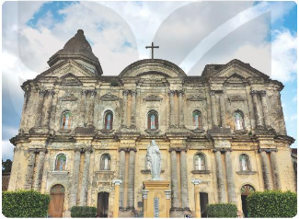

B. 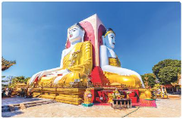

C. 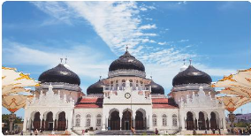

D. 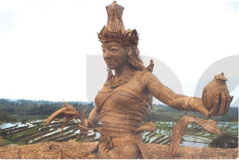

**Câu 2:** Công trình nào sau đây **không** ở khu vực Đông Nam Á?

A. 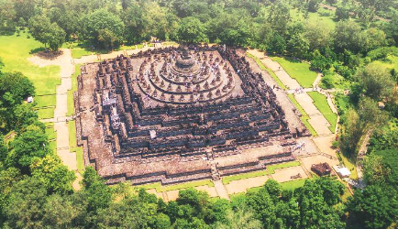

B. 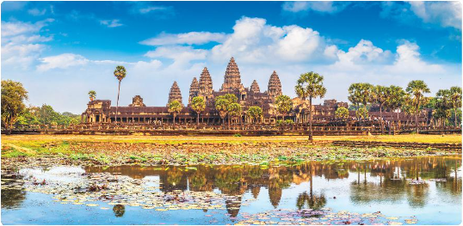

C. 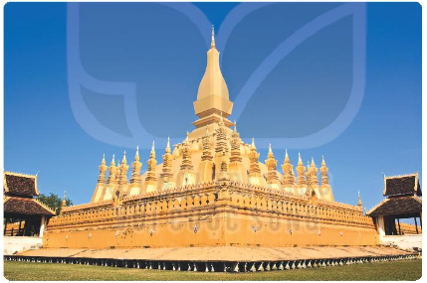

D. 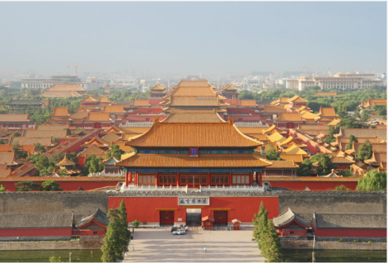

**Câu 3:** Câu nào sau đây **không** đúng?

A. Từ cuối thế kỉ XVIII, sự xâm nhập của chủ nghĩa tư bản phương Tây đã dẫn tới sự suy sụp của các vương quốc trong khu vực Đông Nam Á.

B. Từ thế kỉ XVI đến XIX là thời kì văn minh Đông Nam Á có những chuyển biến quan trọng, chịu ảnh hưởng của văn minh phương Tây, đạt được nhiều thành tựu trên các lĩnh vực chính trị, văn hoá, khoa học, kĩ thuật,...

C. Tất cả các tôn giáo tồn tại và phát triển ở khu vực Đông Nam Á đều có nguồn gốc từ bên ngoài.

D. Rất nhiều tín ngưỡng bản địa đặc sắc của cư dân Đông Nam Á từ thời kì cổ – trung đại vẫn được bảo tồn và phát triển đến ngày nay.

**Câu 4:** Các quốc gia phong kiến Đông Nam Á bước vào thời kì phát triển rực rỡ ở giai đoạn nào?

A. Từ thế kỉ IX TCN đến CN

B. Từ đầu CN đến thế kỉ VII

C. Từ thế kỉ VII đến cuối thế kỉ XV

D. Từ thế kỉ XVI đến thế kỉ XIX

**Câu 5:** Đâu **không** phải là một nhóm tín ngưỡng chính ở Đông Nam Á?

A. Tín ngưỡng sùng bái tự nhiên

B. Tín ngưỡng yêu khoa học

C. Tín ngưỡng phồn thực

D. Tín ngưỡng thờ cúng người đã mất.

**Câu 6:** Câu nào sau đây **không** đúng về tôn giáo của các nước Đông Nam Á thời cổ - trung đại?

A. Hồi giáo được truyền bá thông qua hoạt động thương mại của các thương nhân Ấn Độ vào khoảng thế kỉ XIII.

B. Hồi giáo phát triển hưng thịnh ở Đông Nam Á với sự ra đời của các quốc gia hồi giáo: Ma-lắc-ca, A-chê, Giô-hô vào các thể kỉ XV – XVII.

C. Đến đầu thế kỉ XVI, Công giáo được truyền bá vào Phi-líp-pin thông qua các linh mục người Tây Ban Nha.

D. Với sự ảnh hưởng mạnh mẽ của văn hoá Trung Hoa, đến thế kỉ XIV, Nho giáo đã có một vị thế vững chắc tại tất cả các quốc gia Đông Nam Á.

**Câu 7:** Nội dung của dòng văn học dân gian Đông Nam Á là gì?

A. Giải thích về nguồn gốc thế giới, loài người,…

B. Phản ánh hoạt động sản xuất, đời sống vật chất, tinh thần của cư dân

C. Phản ánh những quan niệm của người dân về thế giới xung quanh.

D. Tất cả các đáp án trên.

### 3. VẬN DỤNG (5 câu)

**Câu 1:** Ý nào **không** đúng về các nhân tố cốt lõi của quá trình hình thành và phát triển nền văn minh trong khu vực Đông Nam Á thời kì cổ – trung đại?

A. Nền nông nghiệp trồng lúa nước.

B. Chịu ảnh hưởng của văn minh Ấn Độ, văn minh Trung Hoa.

C. Chịu ảnh hưởng sâu sắc từ các nền văn minh ở Tây Á và Bắc Phi.

D. Tiếp thu ảnh hưởng của văn minh phương Tây.

**Câu 2:** Nét độc đáo về tôn giáo, tín ngưỡng, thể hiện văn hoá truyền thống của các quốc gia Đông Nam Á là gì?

A. Sự bảo tồn và truyền bá đến ngày nay của các tín ngưỡng bản địa đặc sắc.

B. Sự đa dạng và phát triển tương đối hoà hợp của các tôn giáo.

C. Phản ánh đời sống vật chất, tinh thần phong phú của cư dân nông nghiệp trồng lúa nước.

D. Sự giao thoa mạnh mẽ với các nền văn hoá ngoài khu vực.

**Câu 3:** Theo em, ý nào **không** phù hợp về ý nghĩa của việc cư dân các quốc gia Đông Nam Á sáng tạo ra chữ viết của mình từ thời kì cổ - trung đại?

A. Từ rất xa xưa, cư dân trong khu vực đã biết tiếp thu những thành tựu văn minh nhân loại đề phát triển nền văn minh của mình.

B. Thể hiện sức sáng tạo, ý thức tự chủ, tự cường của cư dân các dân tộc Đông Nam Á.

C. Tạo điều kiện cho sự phát triển rực rỡ của nền văn học dân tộc.

D. Chữ viết sáng tạo trên cơ sở vay mượn từ bên ngoài nên tính dân tộc không cao.

**Câu 4:** Các công trình kiến trúc nổi tiếng ở khu vực Đông Nam Á có điểm gì nổi bật?

A. Đều là các công trình liên quan đến tôn giáo.

B. Là sản phẩm của các cộng đồng cư dân di cư từ Ấn Độ, Trung Quốc đến.

C. Đa số là các công trình Phật giáo.

D. Đều được UNESCO ghi danh.

**Câu 5:** Câu nào dưới đây **không** đúng?

A. Văn minh Đông Nam Á hình thành và phát triển qua ba giai đoạn: 1. Từ những thế kỉ trước và đầu Công nguyên đến thế kỉ VII; 2. Từ thế kỉ VII đến cuối thế kỉ XV; 3. Từ thế kỉ XVI đến thế kỉ XIX.

B. Cư dân Đông Nam Á tiếp thu ảnh hưởng của văn minh Ấn Độ, văn minh Trung Hoa trong thời kì phát triển thịnh đạt của chế độ phong kiến.

C. Văn minh phương Tây ảnh hưởng đến khu vực Đông Nam Á từ sau các cuộc phát kiến địa lí thế kỉ XV – XVI, đặc biệt từ cuối thế kỉ XVIII khi chủ nghĩa tư bản phương Tây xâm nhập vào khu vực này.

D. Trước khi tiếp thu ảnh hưởng từ bên ngoài, ở khu vực Đông Nam Á đã hình thành nền văn minh bản địa tương đối đặc sắc.

### 4. VẬN DỤNG CAO (2 câu)

**Câu 1:** Vì sao nhiều tôn giáo lớn trên thế giới được truyền bá và phát triển ở các quốc gia Đông Nam Á?

A. Khu vực Đông Nam Á được coi như “ngã tư đường”, là trung tâm giao thương và giao lưu văn hoá thế giới.

B. Đông Nam Á nằm giữa hai nền văn minh lớn của thế giới là Ấn Độ và Trung Hoa.

C. Hoạt động truyền giáo mạnh mẽ của các nhà truyền giáo từ bên ngoài.

D. Các tôn giáo phù hợp với đời sống tinh thần, tâm linh của cư dân bản địa.

**Câu 2:** Ý nào **không** phản ánh đúng điểm chung của một số công trình kiến trúc, điêu khắc tiêu biểu của cư dân Đông Nam Á như: đền Bô-rô-bu-đua (In-đô-nê-xi-a), đền Ăng-co Vát và Ăng-co Thom (Cam-pu-chia), chùa Phật Ngọc (Thái Lan), chùa Vàng (Mi-an-ma), khu đền tháp Mỹ Sơn (Việt Nam)?

A. Đều là các công trình kiến trúc Phật giáo.

B. Mang bản sắc kiến trúc, điêu khắc riêng của từng dân tộc.

C. Đều được bảo tồn và phát huy giá trị đến ngày nay.

D. Đều được UNESCO ghi danh là Di sản văn hoá thế giới.

## B. ĐÁP ÁN

**1. NHẬN BIẾT**

|  |  |  |  |  |
| --- | --- | --- | --- | --- |
| 1. C | 2. A | 3. A | 4. B | 5. D |
| 6. D | 7. A |  |  |  |

**2. THÔNG HIỂU**

|  |  |  |  |  |
| --- | --- | --- | --- | --- |
| 1. A | 2. D | 3. C | 4. C | 5. B |
| 6. D | 7. D |  |  |  |

**3. VẬN DỤNG**

|  |  |  |  |  |
| --- | --- | --- | --- | --- |
| 1. C | 2. A | 3. D | 4. A | 5. B |

**4. VẬN DỤNG CAO**

|  |  |  |  |  |
| --- | --- | --- | --- | --- |
| 1. A | 2. A |  |  |  |